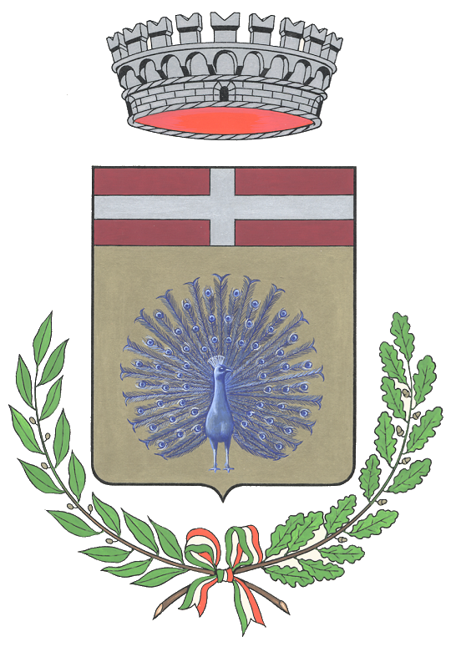  COMUNE DI PAVONE CANAVESE | 

4 NOVEMBRE

Per onorare i Caduti per la libertà e per la democrazia,
e per ricordare che la pace è un bene da difendere

DOMENICA 5 NOVEMBRE

Ore 10,15 - Ritrovo dei partecipanti in Piazza del Municipio

Ore 10,30 - Santa Messa nella Chiesa Parrocchiale di S. Andrea

Ore 11,30 - Onore alla Bandiera al Monumento degli Alpini e prosecuzione per la Commemorazione e la deposizione della corona d’alloro al Monumento ai Caduti di tutte le guerre

Ore 12,00 - Saluto ai partecipanti nel salone del Consiglio Comunale

Si ringraziano il Consiglio Comunale di Ragazzi, le Associazioni ed i Gruppi che da sempre collaborano nella organizzazione della Manifestazione e la popolazione tutta per la partecipazione.

Il Sindaco
Pavone Canavese, 25.10.2017 Alessandro Andrea Perenchio

